Герб Кошноруйского сельского поселения
Канашского района Чувашской Республики

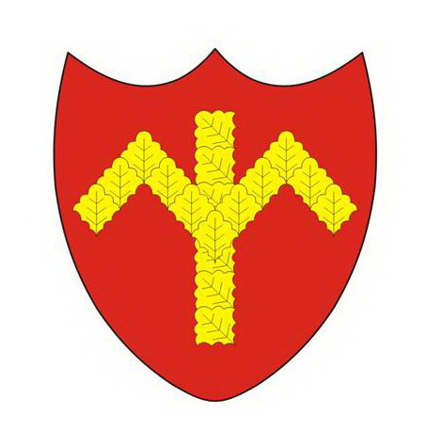

Флаг Кошноруйского сельского поселения
Канашского района Чувашской Республики

